Оснащенность кабинета начальных классов
2-08
учитель: Гусенко Елена Анатольевна
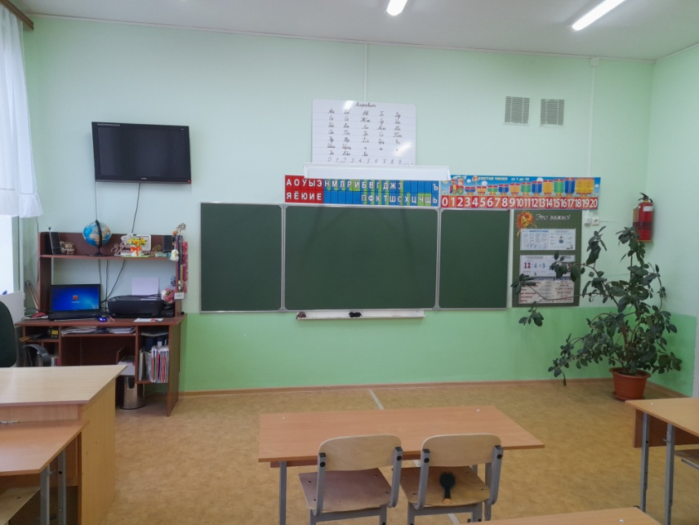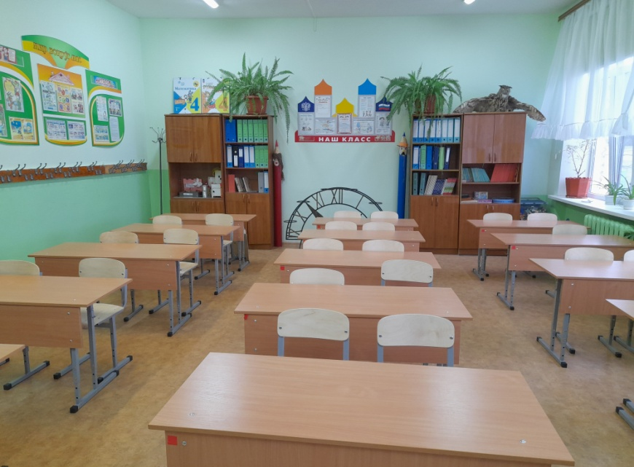
Оснащение кабинета:
№п/п | Наименование имущества | Количество
1 | Стол учителя | 1
2 | Учительский стул | 1
3 | Компьютерный стол | 1
4 | Парты двухместные | 15
5 | Ученические стулья | 30
6 | Шкафы | 4
7 | Встроенный шкаф | 1
8 | Доска аудит | 1
9 | софит | 1
10 | Стенд «Классный уголок» | 1
11 | Стенд «Мир вокруг нас» | 1
12 | Стенд «Лента букв» | 1
13 | Ноутбук | 1
14 | Принтер (цветной) | 1
15 | Телевизор | 1

Учебно-методическое обеспечение кабинета
Методические пособия
№ п/п | Название | Автор | Издательство | Год издания
 | Поурочные разработки по русскому языку 1 класс к УМК В.П. Канакиной, В.Г. Горецкого (ФГОС «Школа России») | О.И. Дмитриева | М.: Вако | 2020
 | Поурочные разработки по обучению грамоте: чтение и письмо 1 класс к УМК В.П. Канакиной, В.Г. Горецкого (ФГОС «Школа России») | О.Е. Жиренко, Л.А. Обухова | М.: Вако | 2020
 | Поурочные разработки по математике 1 класс к УМК М.И. Моро (ФГОС «Школа России») | Т.Н. Ситникова, И.Ф. Яценко | М.: Вако | 2020
 | Поурочные разработки по окружающему миру 1 класс к УМК А.А. Плешакова (ФГОС «Школа России») | Т.М. Максимова | М.: Вако | 2020
 | Поурочные разработки по литературному чтению 1 класс к УМК Л.Ф. Климановой (ФГОС «Школа России») | С.В. Кутявина | М.: Вако | 2020
 | Поурочные разработки по русскому языку 2 класс к УМК В.П. Канакиной, В.Г. Горецкого (ФГОС «Школа России») | Т.Н. Ситникова, И.Ф. Яценко | М.: Вако | 2021
 | Поурочные разработки по литературному чтению 2 класс к УМК Л.Ф. Климановой (ФГОС «Школа России») | С.В. Кутявина | М.: Вако | 2021
 | Поурочные разработки по математике 2 класс к УМК М.И. Моро (ФГОС «Школа России») | Т.Н. Ситникова, И.Ф. Яценко | М.: Вако | 2021
 | Поурочные разработки по окружающему миру 2 класс к УМК А.А. Плешакова (ФГОС «Школа России») | Т.М. Максимова | М.: Вако | 2020
 | Поурочные разработки по русскому языку 3 класс к УМК В.П. Канакиной, В.Г. Горецкого (ФГОС «Школа России») | О.И. Дмитриева | М.: Вако | 2022
 | Поурочные разработки по литературному чтению 3 класс к УМК Л.Ф. Климановой (ФГОС «Школа России») | С.В. Кутявина | М.: Вако | 2022
 | Поурочные разработки по математике 3 класс к УМК М.И. Моро (ФГОС «Школа России») | Т.Н. Ситникова, И.Ф. Яценко | М.: Вако | 2022
 | Поурочные разработки по окружающему миру 3 класс к УМК А.А. Плешакова (ФГОС «Школа России») | Т.М. Максимова | М.: Вако | 2020
 | Сборник диктантов и самостоятельных работ по русскому языку 1-4 классы к УМК В.П. Канакиной, В.Г. Горецкого (ФГОС «Школа России»). | В.П. Канакина, Г.С. Щёголева | М.: Просвещение | 2020
- . | Математика. КИМы к учебнику - Моро М.И. и др. | Моро М.И. и др. | М.: Вако | 2020
 | Русский язык. . КИМы к учебнику - Канакиной. | И.Ф.Яценко | М.: Вако | 2020
 | Окружающий мир. Контрольно-измерительные материалы | Тихомирова Е.М. | М:Экзамен | 2020
 | Литературное чтение. Контрольно-измерительные материалы - | Шубина Г.В. | М:Экзамен | 2020
 | Школьный грамматико-орфографический словарь русского языка | Б.Т.Панов  А.В.Текучев | М.: Просвещение
 | Орфографический словарь русского языка | Д.М.Ушаков  С.Е.Крючков | М.: Просвещение
 | Толковый словарь русского языка | Ожегов С.И., Шведова Н.Ю. | М.: Просвещение

Наглядный дидактический материал по математике

Карточки
 | Наглядный дидактический материал по русскому языку. Карточки, набор букв русского алфавита.
ТАБЛИЦЫ ПО МАТЕМАТИКЕ
№ п/п | Название таблицы | Класс
1 | Целое и часть | 1-4
2 | Таблица умножения | 2-4
4 | Меры величин | 1-4
5 | Компоненты умножения. | 2-4
6 | Сравнение чисел. | 1-4
8 | Умножение. | 2-4
12 | Таблица классов и разрядов. | 1-4
13 | Арифметические действия | 1-4
14 | Лента чисел. | 1-4
15 | Написание цифр. | 1
16 | Состав чисел . | 1
18 | Таблица сложения.
19 | Единицы времени.
22 | Задачи на движение
23 | Задачи на одновременное движение в противоположных направлениях.

ТАБЛИЦЫ ПО РУССКОМУ ЯЗЫКУ
№ п/п | Название таблицы | Класс
1 | Гласные звуки русского языка. | 1-4
2 | Согласные звуки русского языка. | 1-4
3 | Звуки и буквы (сводная таблица о гласных и согласных звуках и буквах). | 1-4
4 | Главные и второстепенные части члены предложения. | 1-4
5 | Части речи | 1-4
6 | Изменение глаголов по лицам, числам и родам | 4
7 | Род имён существительных. | 1-4
8 | Разбор слова по составу | 1-4
9 | Фонетический разбор слова. | 1-4
10 | Алфавит. | 1-4
11 | Лента букв. | 1-4
12 | Сочетания букв (жи-ши, ча-ща, чк). | 1-4
13 | Гласные после шипящих. | 1-4
14 | Звуки и буквы. | 1-4
15 | Падежи | 4
16 | Самостоятельные части речи. | 1-4

ТАБЛИЦЫ ПО ОКРУЖАЮЩЕМУ МИРУ
№ п/п | Название таблицы | Класс
1 | Оранизм человека. | 2-4
2 | Полезные продукты (белки, жиры, углеводы, витамины). | 2-4
3 | Степь. (Природные зоны РФ). | 2-4
4 | Тайга. (Природные зоны РФ). | 2-4
5 | Пустыня. (Природные зоны РФ). | 2-4
6 | Черноморское побережье. (Природные зоны РФ). | 2-4
7 | Виды земной поверхности. | 1-4
8 | Солнечная система. | 1-4
9 | Строение Солнечной системы. | 1-4
10 | Грибы. | 1-4
11 | Календарь природы. | 1-4
12 | Времена года. | 1-4
13 | Карта полушарий. | 1-4
14 | Правила поведения на дорогах. | 1-4
15 | Основные правила пожарной безопасности. | 1-4
16 | Правила дорожного движения | 1-4
17 | Дорожные знаки. | 1-4

"ГАЛЕРЕЯ ПОРТРЕТОВ ДЕТСКИХ ПИСАТЕЛЕЙ". К УМК "ШКОЛА РОССИИ"

